
________________
№ ____________
15.06.2018
614

ПОСТАНОВЛЕНИЕ

АДМИНИСТРАЦИИ
КРАСНОКАМСКОГО ГОРОДСКОГО ПОСЕЛЕНИЯ
КРАСНОКАМСКОГО МУНИЦИПАЛЬНОГО РАЙОНА
ПЕРМСКОГО КРАЯ

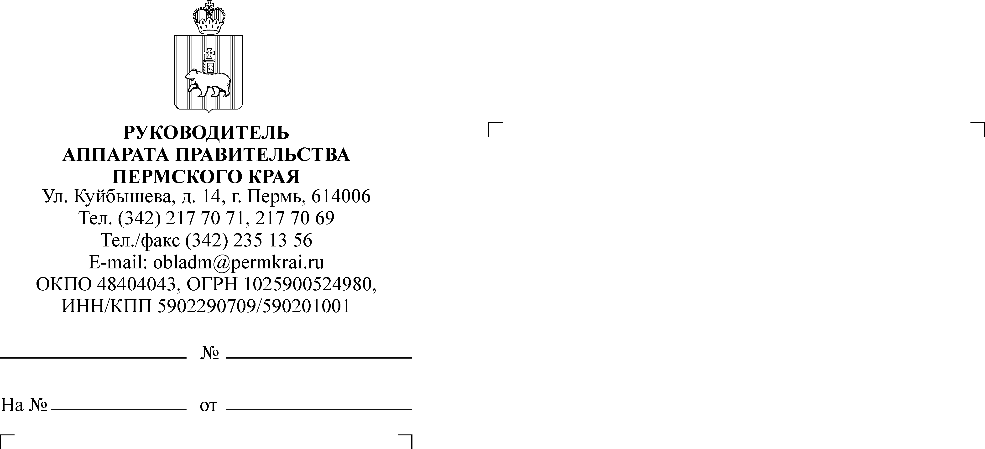
О проведении публичных слушаний по проекту планировки и проекту межевания территории ограниченной пр. Мира, ул. Чапаева, ул. Пушкина, по границе территории стадиона «Россия», пр. Маяковского, ул. Большевистская, г.Краснокамска Пермского края

На основании статьи 46 Градостроительного кодекса Российской Федерации, статьи 6 Федерального закона от 29 декабря 2004 г. № 191-ФЗ «О введении в действие Градостроительного кодекса Российской Федерации», статьи 28 Федерального закона от 06 октября 2003 г. № 131-ФЗ «Об общих принципах организации местного самоуправления в Российской Федерации», на основании постановления администрации Краснокамского городского поселения от 29.05.2018 №514 «О подготовке проекта планировки и проекта межевания территории ограниченной улицами пр. Мира, Чапаева, Пушкина, по границе территории стадиона «Россия», пр. Маяковского, ул. Большевистская, г.Краснокамска Пермского края»

Администрация постановляет:
1. Провести публичные слушания по проекту планировки и проекту межевания территории ограниченной пр. Мира, ул. Чапаева, ул. Пушкина, ул. по границе территории стадиона «Россия», пр. Маяковского, ул. Большевистская, г.Краснокамска Пермского края» (утверждаемая часть проекта прилагается).
2. Назначить проведение публичных слушаний в здании администрации Краснокамского городского поселения по адресу: г. Краснокамск, ул. К.Либкнехта, 8, каб.14, 18 июля 2018 года в 11:00 часов.
3. Комитету имущественных отношений и землепользования (А.В.Лебедев) обеспечить:
3.1. организацию и проведение публичных слушаний;
3.2. соблюдение требований законодательства, правовых актов Краснокамского городского поселения по организации и проведению публичных слушаний;
3.3. информирование заинтересованных лиц о дате, времени и месте проведения публичных слушаний;
3.4. размещение документации (экспозиция) по теме публичных слушаний для предварительного ознакомления по адресу: г.Краснокамск, ул. К.Либкнехта, 8;
3.5. размещение постановления о проведении публичных слушаний на официальном Интернет-сайте г.Краснокамска www.krasnokamsk.ru.
4. Утвердить Состав оргкомитета по проведению публичных слушаний в следующем составе:
А.В.Лебедев – председатель Комитета имущественных отношений и землепользования, председатель оргомитета;
З.Х.Мифтахова – заместитель председателя Комитета имущественных отношений и землепользования, секретарь оргкомитета.
Члены оргкомитета:
О.С.Айзатулова – заведующий отделом архитектуры и градостроительства;
Я.Л.Болдина – заведующий юридическим отделом;
Е.Ю.Тимошенко – заместитель заведующего отдела земельных отношений Комитета имущественных отношений и землепользования.
5. Заинтересованные лица вправе до 18 июля 2018 года представить свои предложения и замечания по теме публичных слушаний в Комитет имущественных отношений и землепользования администрации Краснокамского городского поселения по адресу: г. Краснокамск, ул. К.Либкнехта, 8, каб. 14.
6. Опубликовать настоящее постановление в Официальном бюллетене органов местного самоуправления муниципального образования Краснокамское городское поселение
7. Контроль за исполнением постановления возложить на Комитет имущественных отношений и землепользования (А.В.Лебедев).

И.о.главы городского поселения –
главы администрации
Краснокамского городского поселения Н.В.Згоржельская

З.Х.Мифтахова
7 11 66
3 экз.зм
Приложение к постановлению
от 15.06.2018_№ 614_
Проект планировки и проект межевания
территории ограниченной пр. Мира, ул. Чапаева, ул. Пушкина, по границе территории стадиона «Россия», пр. Маяковского, ул. Большевистская, г.Краснокамска Пермского края

